电子科技大学
计算机科学与工程学院

标 准 实 验 报 告

（实验）课程名称C++语言程序设计

电子科技大学教务处制表

电 子 科 技 大 学
实 验 报 告
学生姓名： 丁柏宇 | 学 号：2023080903008
- 实验室名称：主楼A2-412
二、实验项目名称： ADAS Executor组件设计
三、实验目的：设计组件接口，完成基础指令设计
四、实验内容：
实现Executor.hpp顶层接口，实现ExecutorImpl.hpp对Executor.hpp的重写与ExecutorImpl.cpp的具体实现。
五、实验器材（设备、元器件）：
环境为WSL :Ubuntu22.04

六、实验步骤及操作：
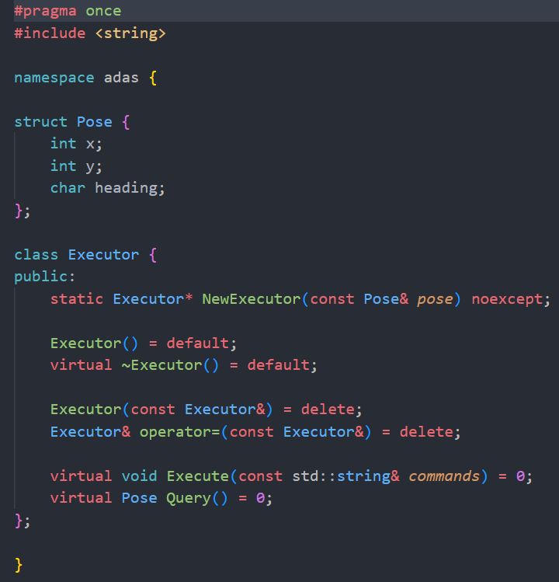
Executor.hpp实现
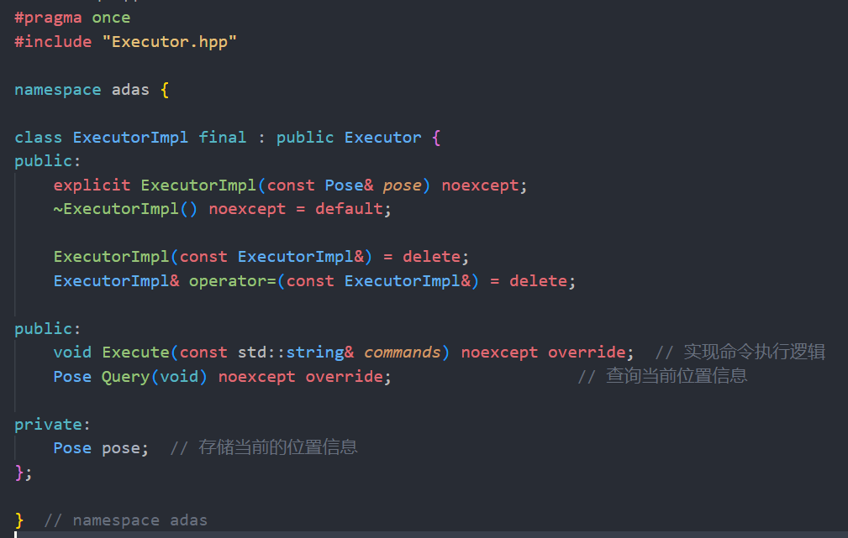

ExecutorImpl.hpp实现

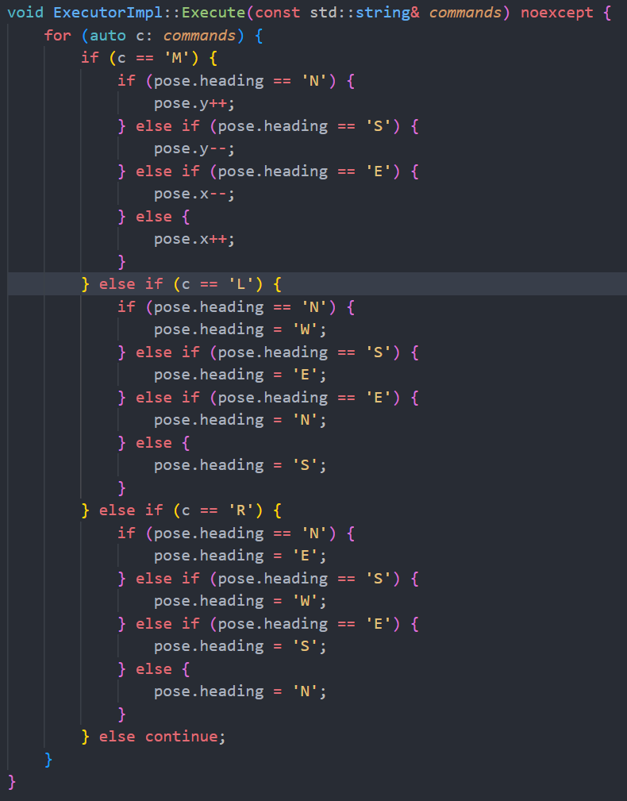
ExecutorImpl.cpp实现，前进左转右转的实现，
此时圈复杂度较高，之后会优化

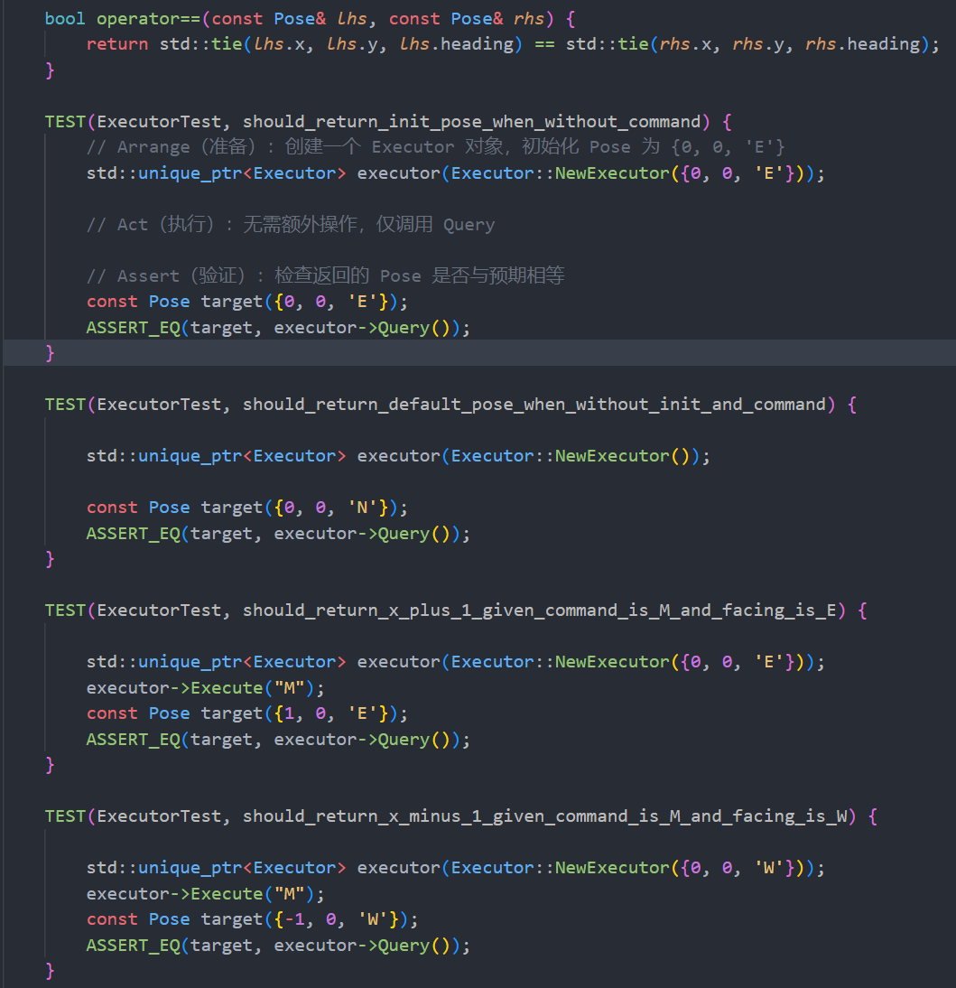
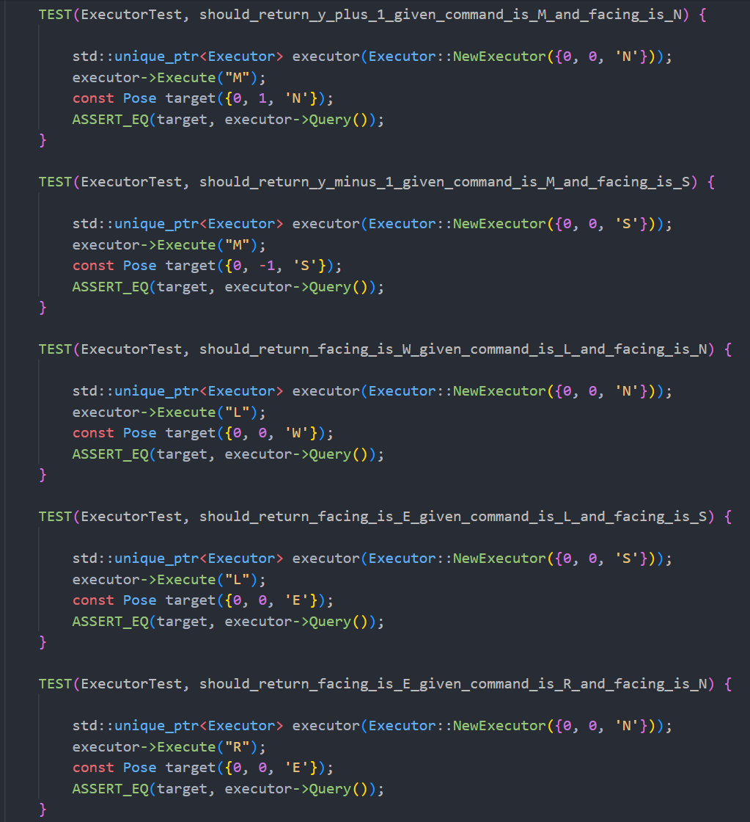
大量测试实现
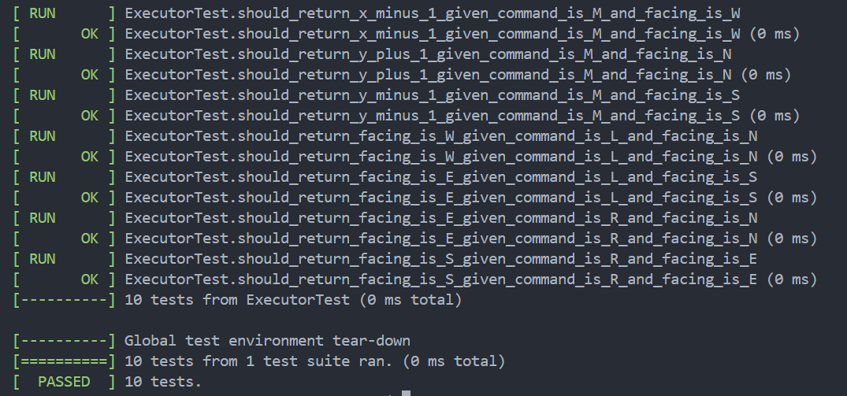
测试通过
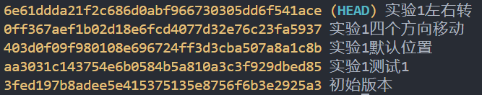
实验1所有git提交

代码中所有命名均符合规范，并且能从命名看出某个函数或者变量的大概意思，测试详细，对各个方向各个指令都有测试
八、实验数据及结果分析：
基础指令都正确实现并且通过测试
九、实验结论：
基础指令都正确实现并且通过测试，可进行下一步实验
十、总结及心得体会：
十一、对本实验过程及方法、手段的改进建议：
报告评分：
指导教师签字：

